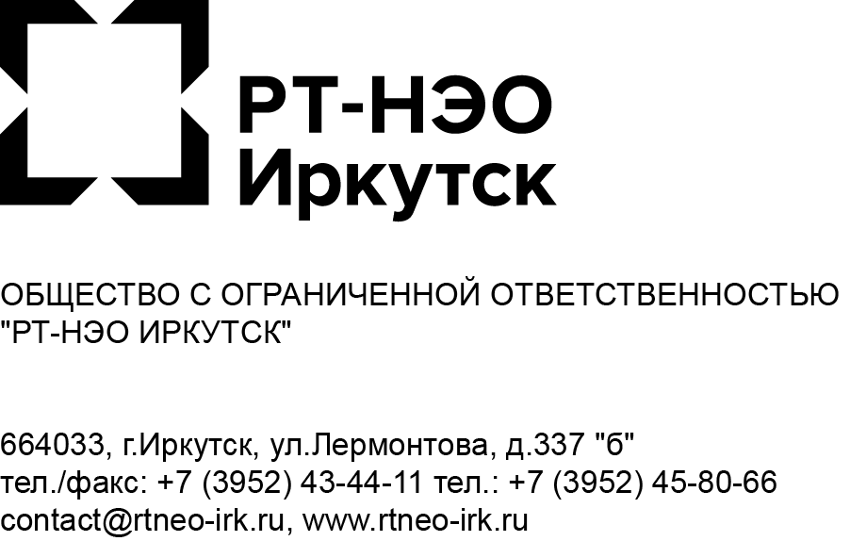
“Мусорка” - не парковка!

03.06.20
ПРЕСС-РЕЛИЗ

Более 35% (одной трети) срывов графика вывоза ТКО* в Иркутске происходит из-за машин, припаркованных напротив контейнерных площадок. В результате на полигон не вывозится до 200 кубических метров ТКО еженедельно. Если говорить о масштабе проблемы, то 200 куб. метров ТКО хватит для того, чтобы каждую неделю полностью покрывать Глазковский мост слоем мусора.
Важно отметить, что у водителей мусоровозов нет возможности вернуться к проблемным площадкам в другое время, так как каждый мусоровоз придерживается строгого графика.
Ввиду принятия в Иркутской области Закона N 107-ОЗ от 12.11.2007 или закона “О тишине”, время работы водителей мусоровозов ограничено с 7:00 до 23:00. За это время каждый мусоровоз должен обслужить от 40 до 60 разноудаленных контейнерных площадок с последующим вывозом ТКО на полигон. Это значит, что на одну площадку выделяется в среднем 12-15 минут, включая подъезд, погрузку, уборку просыпавшегося мусора и выезд мусоровоза из двора.
Перекрытый проезд регулярно становится причиной срыва графика вывоза ТКО. Убедительно просим горожан не загораживать проезд мусоровозу и не парковать автомобили вблизи контейнерных площадок.
Чистый город - наша совместная ответственность!

*по данным за январь-май 2021 г.

Пресс-служба регионального оператора по обращению с ТКО в Зоне 2-юг Иркутской области ООО “РТ-НЭО Иркутск”
Т: 89148717826 | Иркутск, ул. Лермонтова, д. 337Б | https://rtneo-irk.ru/
press@rtneo-irk.ru
PR-менеджер ООО “РТ-НЭО Ирутск” Иванова Лия l.ivanova@groupstp.ru

